7. A Törteli helytörténeti gyűjtemény
Helyi érték

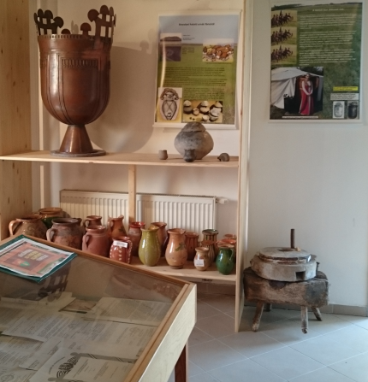
A bejárat melletti tárló
A gyűjtemény a Törteli Falumúzeum Baráti Kör Egyesület megalakulásakor, 2009. augusztusában jött létre, és a”Malom” épületének felső szintjén kapott elhelyezést. A kiállítási tárgyakat Pásztor József, az egyesület akkori elnöke és a törteli lelkes adományozók gyűjtötték össze. Az első tárlók a bronzkori, mintegy 3500 éves tárgyakat mutatnak be. Községünk helyén, a Sportpálya-Úttörő erdő környékén volt a középső bronzkorban a vatyai kultúra népének települése, temetője. A tárgyak egy része bekerült az iskolai szertár gyűjteményébe, majd onnan átvitték a ceglédi Kossuth Múzeumba. A másik, a világ számára is egyedi üzenet a múltból, 2000 évvel későbbről, tehát 1500-1600 évvel ez előttről jelenik meg számunkra: ez pedig a törteli hun áldozati bronzüst. Az V. században, Kr. u. 450 körül kerülhetett a földbe, és mivel a világ legnagyobb és legdíszesebb hun üstje, méltán hihetjük, hogy hasonlóan nagy hun vezér temetési szertartásához kapcsolódott. 1869-ben találták, lényegében mellékletek nélkül. Az eredeti üst a Nemzeti Múzeumban van elhelyezve, az itt látható közel mérethű másolat Kónya Miklós munkája. A bal oldalon a körösszegi lakótorony-poszter vonja magára figyelmünket. Falunk névadója, Törtel kun nemzetségfő és két társa, Árbuz és Kemencse, ez alatt a körösszegi vár alatt ölte meg IV. (Kun) László királyunkat 1290-ben. A toronyra 2016-ban emléktáblát helyeztünk el. (Körösszeg az államhatár romániai oldalára került, a lakótorony mintegy 30-40 méterre van határtól).
Falumúzeumunk gyűjteménye többi tárlóiban a jelenkorig láthatjuk a községhez fűződő tárgyakat, dokumentumokat, a világháborúk emlékeit. A bal oldali függőleges tárlók kultúrtörténeti dokumentumokat mutatnak be: kulturális hagyományainkat (a reformkor törteli szereplőit – Helmeczy Mihály, Vida László), a régi színjátszó kör fényképes és írott dokumentumait, a falu fejlődésének stádiumait. A jobb oldali padozaton a helyi hagyományos gazdasági élet több száz eszközét láthatjuk. A Művelődési Központ földszinti kiállítótermében az új múzeumi vitrinek a község díszpolgárai hagyatékának és az Egyesület kiadványainak adnak helyet.

